2021年度GEC応募相談シート(水素製造・利活用第三国連携事業)
相談方法に関する情報
応募対象 | 水素製造・利活用第三国連携事業
管理No. | （記入不要）
ご回答日(面談日) | 日付を選択してください。
ご回答方法(いずれかを選択してください。) | ☐面談（於 ）  ☐Web会議（日付を選択してください。）
面談出席予定者
※全員のご所属・氏名
過去の応募相談日  ※同一案件 | ☐ 今回が初めて  ☐（ ）回目：前回実施日：日付を選択してください。）
GEC対応者 | （記入不要）
事業ご担当者様情報
ご回答事業者名
ご担当者ご所属
ご担当者（ご回答者）氏名
メールアドレス
電話連絡先
事業情報
応募予定 | ☐ 2021年度 ☐ 検討中（提案時期： 頃 ）
第三国 | （一次公募においては豪州に限定）
パートナー国
(又は利活用実証実施国)
代表事業者名
※必ず日本法人であること
共同事業者名  (第三国の事業者)  ※現地企業またはSPC | （一次公募においては豪州に限定）
共同事業者名  (事業パートナー国の事業者)  ※現地企業またはSPC | (第三国以外のJCMを構築済み、もしくは構築する可能性がある島嶼国等)
事業名および概要 | 事業名：  概要：  (水素の製造・貯蔵から、輸送、利活用までの一連の実証事業であることが必要)
事業の説明資料 | (社内稟議書、構想立案書、共同事業者とのMOU等)
導入技術・設備に関する資料（URL等）
導入技術及び設備の優位性・新規性 | (事業化後はエネルギー起源CO2の排出量が一連の系として確実に削減されること、導入する個々の技術は実証済みであることを示す)
将来の事業化計画 | (実証後、速やかに事業化する計画を示す)
実証事業の目的及び期待している成果 | (事業化するために行われる実証事業において、本実証事業の目的は何か、期待する成果は何か、何を達成すれば事業化されるのか等を記載。)
導入する技術の実証事例 | (導入する技術は、技術の実証が終了していることが必須)
第三国の選定ポイント | (エネルギー需給・市場、環境規制・制度、資源および実証サイトの条件等の選定ポイントを記載。)
パートナー国の選定ポイント | (島嶼国等に再エネ水素の需要（市場）を醸成し、JCMプロジェクトにつなげるとともに、途上国の脱炭素社会への移行等を実現することを示す。)
実証事業の総事業費  （百万円） | (2021年度から3年度以内に利活用含めての実証を終了することが必要)  百万円
実証事業の補助対象経費  (補助金申請額)  （百万円）  ※補助金申請に対する採択は単年度毎となります。 | 合計 百万円 （ 百万円）  （内訳）2021年度： 百万円 （ 百万円）  2022年度： 百万円 （ 百万円）  2023年度： 百万円 （ 百万円）
補助率（見込） | (上記の補助対象経費の50％を上限として単年度毎に申請を採択の上で補助)
実証事業期間  ※応募~利活用まで含めた実証完了までの期間。最長3年。 | ☐１年 / ☐ 2 年 / ☐ 3 年
実証事業の場所(サイト) | 第三国：  パートナー国：
事業化時の想定補助金申請額：① | (事業化時にJCM設備補助事業に応募すると想定した際の補助金所要額)
法定耐用年数：②  及びその根拠 | 年（根拠※： ）  ※『減価償却資産の耐用年数等に関する省令』耐用年数表を参照して記載
事業化時の想定年間CO₂排出削減量：③ | tCO₂／年（平均）  (エネルギー起源CO₂を削減することが必須。GHGとCO₂が異なる場合は併記)  削減量計算の根拠（JCM方法論がある場合はその番号を記載。ない場合は説明する）  （ ）
補助金費用対効果  ①÷（②×③） | 円／tCO₂
事業化後の事業性 | 投資回収年数： 年（補助金なし）、 年（補助金あり）  IRR： %（補助金なし）、 %（補助金あり）
代表(共同)事業者の意思決定状況 | 代表事業者：  共同事業者(第三国)：  共同事業者(パートナー国)：
必要な許認可や関連契約（取得予定年月）
資金調達計画および協議状況
関連する政府調査
・補助事業実績
プロジェクト申請前の事前実施事業の有無（有の場合その事業名） | ☐ 有 ☐ 無 （イノベーション創出事業およびコ・イノベーション事業を含む)  事業名：
補助金が必要な理由 | (補助金がない場合にどのような事業となるかを中心に、補助金の効果を説明してください。)
関連するSDGs目標 | 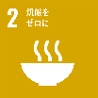  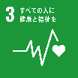  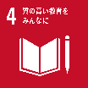  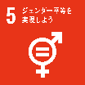  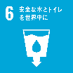  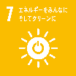  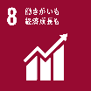  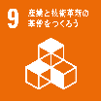  事業に関連するゴールにチェックしてください。（複数選択）  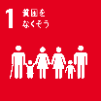  ☐ ☐ ☐ ☐ ☐ ☐ ☐ ☐ ☐  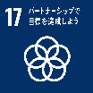  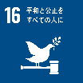  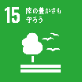  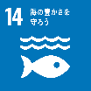  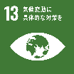  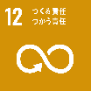  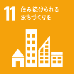  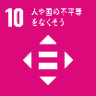  ☐ ☐ ☐ ☐ ☐ ☐ ☐ ☐
補助事業概略説明の要否 | ☐ 必要 ☐ 不要
JCM Global Matchへの登録状況 | ☐ 登録済 ☐ 未登録  https://gec.force.com/JCMGlobalMatch/s/  (現地に共同事業者がいない場合や協力者が必要な場合、登録をご検討ください。)
JPRSIの登録状況 | ☐ 登録済 ☐ 未登録  https://www.oecc.or.jp/jprsi/registration/index.html  (環境インフラの海外展開情報の入手のために、登録をご検討ください。)
提案に向けた課題
および作業目標
課題に対する対応状況
その他ご質問やご要望など
以上
※シート返送先：hydro@gec.jp

